САБАҚ: қазақ тілі |  | Мектеп: «Сарыкөл ауданы әкімдігі білім бөлімінің Урицкий мектеп- лицейі» КММ
Күні:30.06.20 |  | Мұғалімнің аты-жөні: Сулейменова Д.А.
Сынып: 1 |  | Қатысқан оқушылар саны: 12 Қатыспаған оқушылар саны:0
Сабақтың тақырыбы |  | Ұзақ мерзімді жоспардың 30 сабағы, 4 бөлімі «Бізді қоршаған әлем», бөлімшесі «Менің елім» 5 сабағы
Осы сабақ арқылы жүзеге асатын оқу мақсаттары |  | 1.1.2.1 Баяу және анық айтылған жиі қолданылатын сөздердің мағынасын түсіну.  1.1.4.1 Мұғалімнің қолдауымен тыңдаған материалдың кім/не туралы екенін түсіну.  1.3.4.1 Мұғалімнің қолдауымен мәтін немесе иллюстрация бойынша қарапайым сұрақтар (кім? не? қандай? қанша?) қою және қысқаша жауап беру.  1.2.2.1 Сурет/үлгі бойынша хабарлы және сұраулы сөйлемдердің интонациясын дұрыс қойып сөйлеу (1-2 сөйлем).  1.5.1.4 Мұғалімнің қолдауымен сөйлеу барысында сілтеу есімдіктерін дұрыс қолдану.
Бағалау критерийлері |  | Баяу және анық айтылған жиі қолданылатын сөздердің мағынасын түсінеді.  Мұғалімнің қолдауымен тыңдаған материалдың кім/не туралы екенін түсінеді.  Мұғалімнің қолдауымен мәтін немесе иллюстрация бойынша қарапайым сұрақтар (кім? не? қандай? қанша?) қояды және қысқаша жауап береді.  Сурет/үлгі бойынша хабарлы және сұраулы сөйлемдердің интонациясын дұрыс қойып сөйлейді (1-2 сөйлем).  Мұғалімнің қолдауымен сөйлеу барысында сілтеу есімдіктерін дұрыс қолданады.
Сабақтың мақсаттары |  | Барлық оқушылар орындай алады : Жиі қолданылатын таныс сөздердің мағынасын және мұғалімнің көмегімен тыңдалған материал не туралы екенін түсінеді.  Оқушылардың көпшілігі орындай алады: Мұғалімнің көмегімен мәтін бойынша қарапайым (кім? не? ) сұрақ қоя біледі, сурет бойынша 2-3 сөйлем құрастырады.  Кейбір оқушылар орындай алады: Мұғалімнің көмегімен сөйлеу барысында сілтеу есімдіктерін дұрыс қолданады.
Тілдік мақсаттар |  | Оқушылар орындай алады: тақырыпқа қатысты сөздерді көпшілігін есте сақтайды және мағынасын түсіндіре алады.  Пәнге қатысты сөздік қор мен терминдер : тау, жер, ел, Қазақстан, атамекен  Диалог және жазылым үшін қажетті сөз тіркестер: менің елім, асқар тау , үлкен үй,жұлдыз,ай,ағаш, күн.
Құндылықтарды дарыту |  | Жеке жұмыс барысында өзін-өзі және өзара бағалауға дағдыландыру
Пәнаралық байланыс |  | Дүниетану, ағылшын тілі, музыка, сурет сабағы, дене шынықтыру.
Алдыңғы оқу |  | «Ортадағы қалам» әдісі арқылы үй жұмысын тексеру.  Тапсырма: Толықтырып айт. «Сен аулада не істейсің?  Мен сурет.... 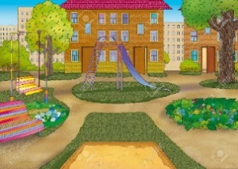  Мен футбол...  Мен велосипед.....  Мен асық ......
Жоспар
Жоспарланатын уақыт | Жоспар бойынша орындалуы тиіс іс-әрекеттер (төменде келтірілген жазбаларды жоспарланған әрекеттермен алмастырыңыз) |  |  |  |  | Дереккөздер
Сабақтың басы  1 мин | Оқушылардың сабаққа дайындығын тексеру. Сабақтың басталуына жағымды ықпал ететін көңіл күй қалыптастыру.  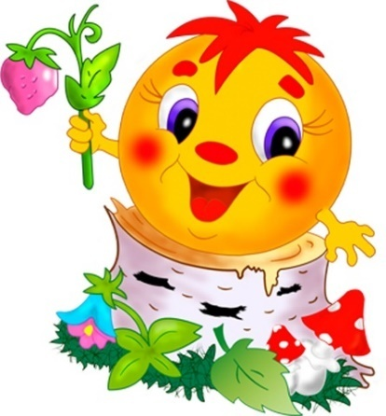  «Шаттық шеңбер».  - Келіңдер балалар, қол ұстасып «Шаттық шеңберін» құрайық.  Үлкенге де сіз,  Кішіге де сіз.  Бар адамды құрметтеп  Бас иеміз біз!  Қуан шаттан  Қуанатын келді күн.  Қайырлы таң!  Қайырлы күн!  Күліп шықты күн бүгін! |  |  |  |  | Шаттық шеңбер  ТКО әдісі  20 бет МАН
Сабақтың ортасы  Баяу және анық айтылған жиі қолданылатын сөздердің мағынасын түсіну.  Мұғалімнің қолдауымен тыңдаған материалдың кім/не туралы екенін түсіну. | Ой шақыру стратегиясы «Бейнеролик» (Қазақстан туралы ролик)  -Балалар, қалай ойлайсыңдар, бұл ролик не туралы? Бүгінгі біздің тақырыбымыз қандай болады? Отан дегеніміз не? ( Балалардың жауаптары). Отан дегенде қандай сөздер естеріңе келеді?  1-тапсырма. Мәтінді тыңда, түсін. Тақтадағы суреттер арасынан «Менің елім» тақырыбына сай суретті тап , кластерге жапсыр.  Менің Отаным- Қазақстан. Отан дегенім – ана, әке, туған үй, туған жер, жұлдыз, күн, тау, ай, гүл, ағаш. Қазақстан – үлкен және тәуелсіз. Біздің Президент іміз - Нұрсұлтан Әбішұлы Назарбаев  Менің елім  Сергіту сәті  Ал, балалар, тұрайық,  Киіз үйді құрайық.  Қабырға –ол кереге  Оларды созылайық.  Көтереміз шаңырақ  Дайын біздің керек-жарақ..  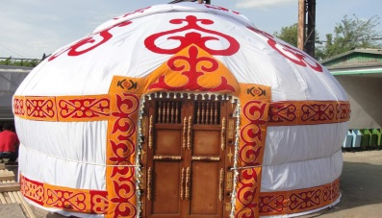 |  |  |  |  | Видеоролик  ТКО  МАН-20 бет  Кластер әдісі  Суреттер  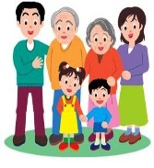  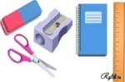  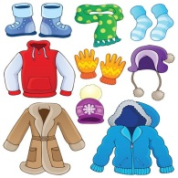  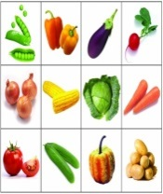
Кері байланыс | Мәтінді жақсы тыңдадыңдар, түсіндіңдер, дегенмен сабақта төл дыбыстарының айтылуына назар аударып, дұрыс айтуға тырысыңдар . |  |  |  |  | Ауызша
Қалыптастырушы бағалау | 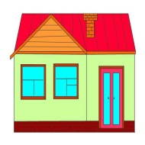 – түсіндім, –түсінбедім.
Мұғалімнің қолдауымен мәтін немесе иллюстрация бойынша қарапайым сұрақтар (кім? не?)қою және қысқаша жауап беру | 2- тапсырма.Сандықтан суретті ал, қазақша, ағылшынша аудар.  Сандыққа мұғалім алдын –ала «Менің елім» тақырыбына сай суреттерді салады. Оқушылар бір-бірден тақтаға шығып , суретті алып , оны атайды, ағылшын тіліне аударады, кім? не? сұрақ қояды.  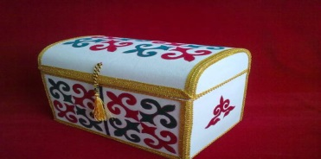  Мысалы: ана-mother, кім?  әке-  ағаш-  үй-  тау-  жұлдыз- |  |  |  |  | «Сиқырлы сандық» әдісі  сандық және суреттер      
Кері байланыс | Суретті дұрыс атадыңдар, оның аудармасын таптыңдар, алайда қойылатын сұрақтарды шатастырмаңдар.
Қалыптастырушы бағалау | Мен қандай суретке аударма жасадым? -деген сұраққа жауап бере отырып , өзін –өзі бағалау. |  |  |  |  | Ауызша  Өзін –өзі бағалау
Сурет/үлгі бойынша хабарлы және сұраулы сөйлемдердің интонациясын дұрыс қойып сөйлеу (1-2 сөйлем)  Мұғалімнің қолдауымен сөйлеу барысында сілтеу есімдіктерін дұрыс қолдану | 3- тапсырма. «Менің елім» тақырыбына сурет сал, сол суретте не? сұрағына жауап беретін сөздерді тап, сурет бойынша «ел, асқар тау , үлкен үй, жұлдыз, ай,ағаш, күн»сөздерімен сөйле.  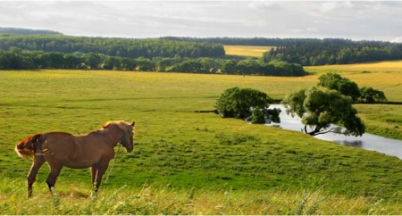  ҮЛГІ: Мынау- менің суретім.Бұл- ағаш.Бұл- үй. Бұл -тау Мен ағаш салдым.  «Кір жаю» әдісі  (Балалар өз жұмыстарын іліп қояды) |  |  |  |  | Сурет «Туған жер»  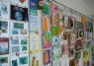
Кері байланыс | Суреттерді жақсы салдың ,сурет бойынша сөйледің, бірақ сабақта ойыңды жинақтап, толық сөйлеуге тырыс. |  |  |  |  | Ауызша
Қалыптастырушы бағалау | Смайликтер   - түсіндім - түсінбедім |  |  |  |  | Смайликтер арқылы
Сабақтың соңы | « Жанды жіп» әдісі бойынша оқушылар бүгін сабақта не істегенін айтып береді.  (Сабақтың тақырыбы, не істеді, қандай сурет салды, қандай кері байланыс жасады, қалыптастырушы бағалау қандай болды) |  |  |  |  | « Жанды жіп» әдісі  
Дескриптор | Оқушы жиі қолданылатын таныс сөздердің мағынасын түсінді. Сурет бойынша 2-3 сөйлем құрастырды.Сөйлеу барысында сілтеу есімдіктерді дұрыс қолданды. Мұғалімнің көмегімен сурет бойынша қарапайым кім? не? сұрақ қоя білді.
Рефлексия | Мен көп сөз үйрендім  Маған қиын болды |  |  |  |  | Смайликтер
Қосымша ақпарат
Саралау –оқушыға мейлінше қолдау көрсетуді қалай жоспарлайсыз? Қабілетті оқушыға тапсырманы қалай түрлендіресіз? |  |  |  | Бағалау – Оқушылардың ақпаратты қаншалықты меңгергенін қалай тексересіз? | Пәнаралық байланыс Қауіпсіздік ережелері АКТ-мен байланыс  Құндылықтармен байланыс (тәрбиелік элемент)
Оқушыларға қолдау көрсету. Қабілеті жоғары оқушыларға тапсырманы күрделірек беру. Тапсырма: «Менің елім» тақырыбына сурет сал, сол суретте не? сұрағына жауап беретін сөздерді тап, сурет бойынша тәуелдік жалғауларын пайдаланып , сөйлем құрастыр.  ҮЛГІ: Мынау- менің суретім.Менің Отаным үлкен.Бұл- ағаш.Бұл- үй. Бұл -тау Мен ағаш салдым.  Күтілетін нәтиже:  Оқушы жиі қолданылатын таныс сөздердің мағынасын түсінді. Сурет бойынша 2-3 сөйлем құрастырды.Сөйлеу барысында сілтеу есімдіктерді дұрыс қолданды. Мұғалімнің көмегімен сурет бойынша қарапайым кім? не? сұрақ қоя білді. |  |  |  | Оқу мақсаты, бағалау критерийлері, тапсырма, кері байланыс, дескрипторлар арқылы. Бағалау кезеңінде қалыптастырушы бағалау арқылы оқушылардың ақпаратты қаншалықты меңгергенін тексеремін.  Мен көп сөз үйрендім  Маған қиын болды | Дүниетану пәнінен , ағылшын тілі, музыка, сурет сабағы, дене шынықтыру.  Топтық, жұптық, жеке жұмыс барысында ынтымақтастыққа баулу және өзін-өзі, өзара бағалауға дағдыландыру
Рефлексия  Сабақтың мақсаты мен оқу міндеттері орындалды ма?  Бүгін оқушылар не үйренді?  Сабақ қалай өтті, қандай деңгейде өтті?  Жоспарланған саралау жақсы іске асты ма? (тапсырмалар сәйкес болды ма?)  Уақытты қалай пайдаландым?  Жоспарыма қандай өзгеріс енгіздім және неге? |  |  | Төменде берілген бөлімді осы сабақ туралы ойларыңызды жазу үшін пайдаланыңыз. Сол жақ бағанда берілген сабағыңызға қатысты ең маңызды сұрақтарға жауап беріңіз.
Сабақтың мақсаты мен оқу міндеттері толық орындалды.

Бүгін оқушылар жиі қолданылатын таныс сөздердің мағынасын түсінді. сурет бойынша 2-3 сөйлем құрастырды,сөйлеу барысында сілтеу есімдіктерді дұрыс қолданды , мұғалімнің көмегімен сурет бойынша қарапайым кім? не? сұрақ қоя білді . Сабақ жақсы өтті. Жоспарланған саралау жақсы істе.Тапсырмалар тақырыпқа сәйкес болды.
1-тапсырма. Мәтінді тыңда, түсін. Тақтадағы суреттер арасынан «Менің елім» тақырыбына сай суретті тап , кластерге жапсыр.
2- тапсырма.Сандықтан суретті ал, қазақша, ағылшынша аудар.Сандыққа мұғалім алдын –ала «Менің елім» тақырыбына сай суреттерді салады. Оқушылар бір-бірден тақтаға шығып , суретті алып , оны атайды, ағылшын тіліне аударады, кім? не? сұрақ қояды.
3- тапсырма. «Менің елім» тақырыбына сурет сал, сол суретте не? сұрағына жауап беретін сөздерді тап, сурет бойынша «ел, асқар тау , үлкен үй, жұлдыз, ай,ағаш, күн»сөздерімен сөйле.

Уақытты тиімді пайдаландым. Жоспарыма өзгеріс енгізбедім.

Жоспарланған тапсырмалар балалардың ерекшеліктеріне сәйкес болды.

Жалпы баға
Сәтті өткен екі нәрсені атап көрсетіңіз (сабақ беру және оқытуға қатысты)?
- «Сиқырлы сандық» әдісі
Сандықтан суретті ал, қазақша, ағылшынша аудар.
Сандыққа мұғалім алдын –ала «Менің елім» тақырыбына сай суреттерді салады. Оқушылар бір-бірден тақтаға шығып , суретті алып , оны атайды, ағылшын тіліне аударады, кім? не? сұрақ қояды.
Мысалы: ана-mother, кім?
әке-
ағаш-
үй-
тау-
жұлдыз-

2.«Кір жаю»әдісі

«Менің елім» тақырыбына сурет сал, сол суретте не? сұрағына жауап беретін сөздерді тап, сурет бойынша «ел, асқар тау , үлкен үй, жұлдыз, ай,ағаш, күн»сөздерімен сөйле.
ҮЛГІ: Мынау- менің суретім.Бұл- ағаш.Бұл- үй. Бұл -тау Мен ағаш салдым.
( Балалар өз жұмыстарын іліп қояды)
Қандай екі нәрсе сабақтың одан да жақсы өтуіне ықпалын тигізер еді (сабақ беру және оқытуға қатысты)?
1. «Не артық» ойыны .Осы ойын арқылы балалар жаңа сөздерді есте сақтайды, төл дыбыстарын дұрыс айтады.
2. «Білім аллеясы». Осы әдіс арқылы оқушылар өткен тақырыптар бойынша сұрақ қойып, білімдерді пысықтайды, оқушылардың оқуға деген қызығушылығы арттырады. Оқушы басқа оқушыға сұрақ қояды, екінші оқушы жауап береді .

Осы сабақ барысында сынып немесе жеке оқушылар туралы менің келесі сабағыма дайындалу үшін қажет болуы мүмкін қандай ақпарат алдым? Кейбір оқушылар төл дыбыстарды дұрыс айтылмайды, сондықтан келесі сабақта төл дыбыстарды қайталауға бірнеше тапсырмаларды дайындаймын. Мысалы: « Әндетіп айту» әдісі.

